**TRƯỜNG ĐẠI HỌC GIAO THÔNG VẬN TẢI**

**KHOA CÔNG NGHỆ THÔNG TIN**

--🙢🕮🙠--



**BÁO CÁO**

**LẬP TRÌNH WEB**

**ĐỀ TÀI:**

**QUẢN LÝ ĐIỂM SINH VIÊN**

**Giáo viên hướng dẫn: Lại Mạnh Dũng**

**Lớp: N09 – CNTT6 – K62**

**Thành viên :**

**Nguyễn Tất Hùng: 211242244**

**Trương Thái Dương: 211240742**

**Lớp: N08 – CNTT6 – K62**

**Thành viên :**

**Trần Văn Đạt: 211214176**

Mục lục

**I. Tổng quan về đề tài** 3

**1. Xác định về hệ thống** 4

**2. Các chức năng của các lớp người dùng** 4

**2.1. Chức năng của Admin** 4

**2.2. Chức năng của giáo viên** 4

**II. Phân tích và thiết kế** 6

**1. Thiết kế cơ sở dữ liệu** 6

**2. Site-map** 6

**III. Thiết kế hệ thống** 6

**IV. Kiểm thử hệ thống** 11

1. Paging 11

2. Validate và anotation 12

3. Lọc và tìm kiếm 12

4. CRUD 13

5. Đăng nhập, đăng xuất 13

**V.Kết luận** 14

**1. Kết luận** 14

**2. Bảng phân công theo nhóm** 14

**3. Các tài liệu tham khảo** 15

**VI. Kết quả** 15

**MỞ ĐẦU**

Trên thế giới cũng như ở Việt Nam, công nghệ thông tin đã trở thành một yếu tố mũi nhọn. Đó là ngành khoa học kỹ thuật không thể thiếu, giữ vai trò quan trọng trong mọi mặt của đời sống. Bước chân vào cuộc cách mạng công nghiệp 4.0, phần mềm đóng vai trò quan trọng trong việc quản lý và vận hành các hệ thống. Cùng với sự phát triển của công nghệ, nhu cầu của người tiêu dùng trong việc tìm kiếm và lựa chọn sử dụng các dịch vụ ngày càng cao. Do đó, việc thiết kế những hệ thống phần mềm và website trở nên cấp thiết để đáp ứng nhu cầu này.

Cuộc chạy đua tìm kiếm khách hàng trong ngành dịch vụ đang diễn ra gay gắt và không ngừng nghỉ. Không phụ thuộc vào quy mô, từ các tên tuổi lớn như Amazon, eBay, cho đến những startup mới nổi, tất cả đều đang dốc toàn lực để thu hút và giữ chân những khách hàng quý báu của họ. Tuy nhiên, cuộc chạy đua này không chỉ dừng lại ở việc thu hút khách hàng, mà còn bao gồm việc duy trì và cung cấp thông tin chính xác nhất đến cho khách hàng. Khách hàng ngày càng có nhiều lựa chọn, và sự cạnh tranh khốc liệt đòi hỏi các công ty cung cấp phần mềm luôn luôn cải tiến và đáp ứng các nhu cầu đa dạng của họ.

Chúng em muốn đề cập đến một khía cạnh nhỏ của bức tranh tổng thể ngành phần mềm web đó là “Hệ thống quản lý điểm của học sinh”. Dưới đây là phần trình bày của chúng em sau khi nghiên cứu, phân tích yêu cầu và thiết kế hệ thống. Chúng em mong muốn nhận được ý kiến đóng góp của quý thầy cùng các bạn để cho sản phẩm của chúng em được hoàn thiện hơn.

**Xin chân thành cảm ơn!**

# **I. Tổng quan về đề tài**

## **1. Xác định về hệ thống**

* Tên đề tài: Xây dựng hệ thống quản lý điểm học sinh
* Mô tả hệ thống: + Trang chủ Admin, User

+ Trang thông tin chi tiết về thông tin cá nhân giáo viên, học sinh

+ Trang thông tin chi tiết về điểm của học sinh

* Các chức vụ cơ bản: + Đăng nhập, đăng xuất tài khoản

+ Tìm kiếm, thêm, chỉnh sửa thông tin cá nhân của giáo viên, học sinh

+ Lọc, phân trang

* Mục đích của hệ thống: Hệ thống được thiết kế để quản lý điểm của học sinh, bao gồm việc nhập, lưu trữ điểm, thông tin học sinh
* Thành phần của hệ thống: Hệ thống bao gồm các thành phần sau:
* Người dùng: Admin, giáo viên.
* Phần mềm: Hệ thống quản lý học sinh, quản lý giáo viên, sơ sở dữ liệu điểm số
* Dữ liệu: Điểm số của học sinh, thông tin cá nhân của học sinh, giáo viên

## **2. Các chức năng của các lớp người dùng**

### **2.1. Chức năng của Admin**

* Quản lý người dùng: Tạo, sửa, xóa tài khoản người dùng cho các lớp người dùng giáo viên. Admin cũng có thể cung cấp hoặc thu hồi quyền truy cập cho các lớp người dùng.
* Quản lý lớp học: Tạo, sửa, xóa lớp học. Admin cũng có thể thêm, sửa, xóa học sinh trong các lớp học.
* Quản lý học sinh: Xem thông tin cá nhân của học sinh, bao gồm thông tin cá nhân, thông tin học tập. Admin có thể quản lý điểm của học sinh.
* Quản lý điểm: Xem điểm của tất cả học sinh trong hệ thống. Admin cũng có thể nhập, sửa, xóa điểm của học sinh.

### **2.2. Chức năng của giáo viên**

* Nhập điểm: Nhập điểm cho học sinh của lớp giáo viên đó dạy. Giáo viên có thể nhập điểm cho các bài kiểm tra, bài thi và các hoạt động học tập khác.
* Xem điểm: Xem điểm của học sinh trong lớp giáo viên đó dạy. Giáo viên có thể xem điểm của học sinh theo môn học, theo bài kiểm tra và theo hoạt động học tập.
* Quản lý lớp học: Xem thông tin lớp học, danh sách học sinh trong lớp. Giáo viên cũng có thể thêm, sửa, xóa học sinh trong lớp.

**2.3. Khảo sát lấy mẫu thu được**

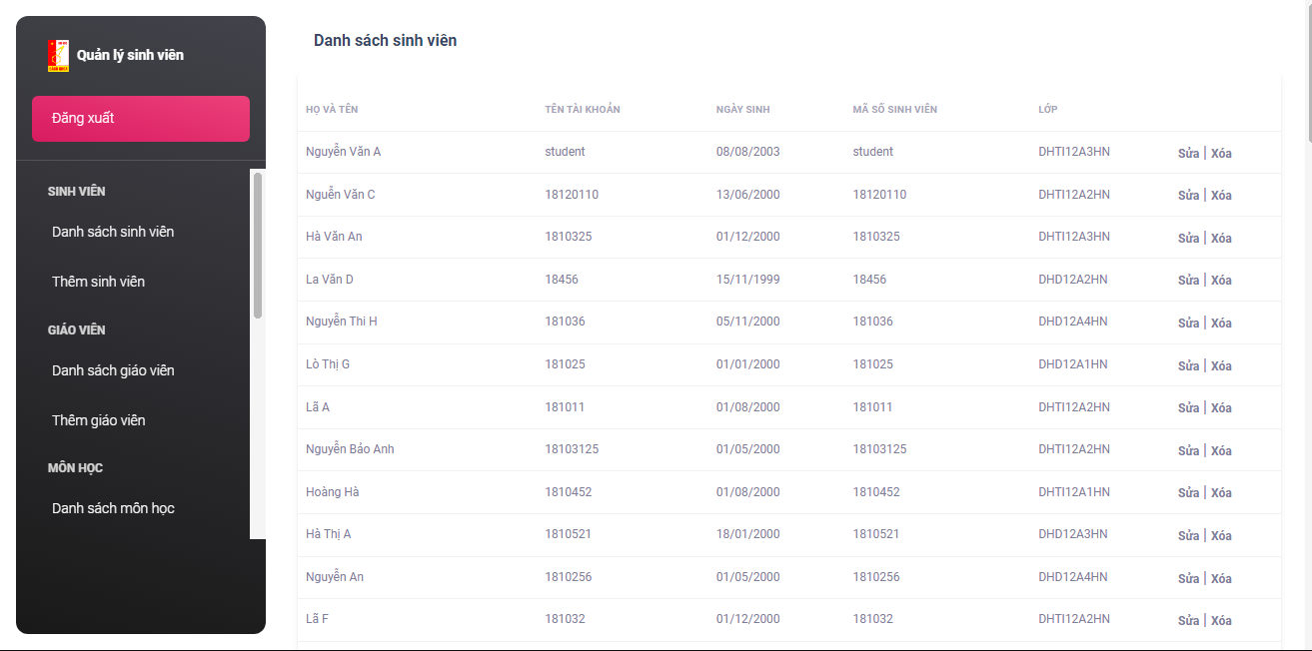

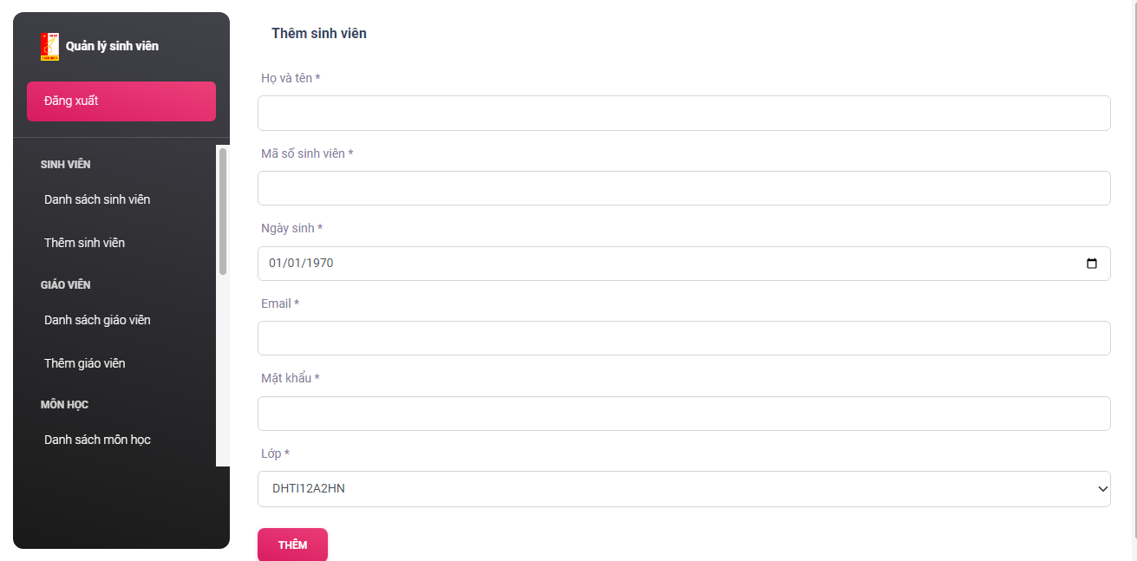

# **II. Phân tích và thiết kế**

## **1. Thiết kế cơ sở dữ liệu**

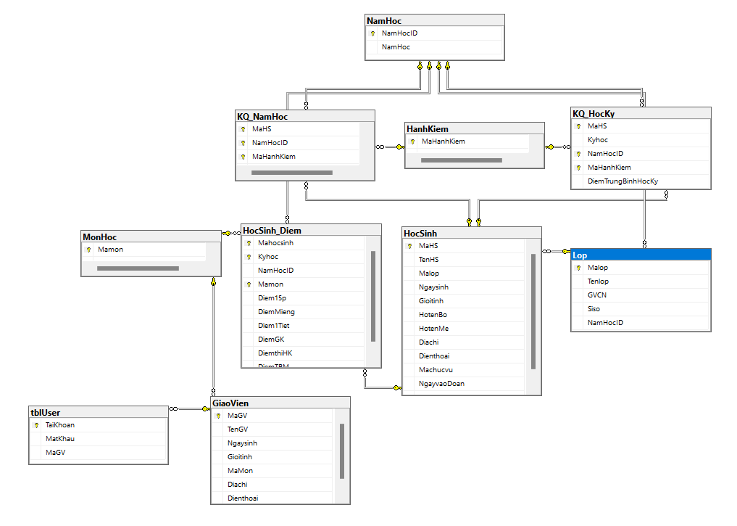

## **2. Site-map**

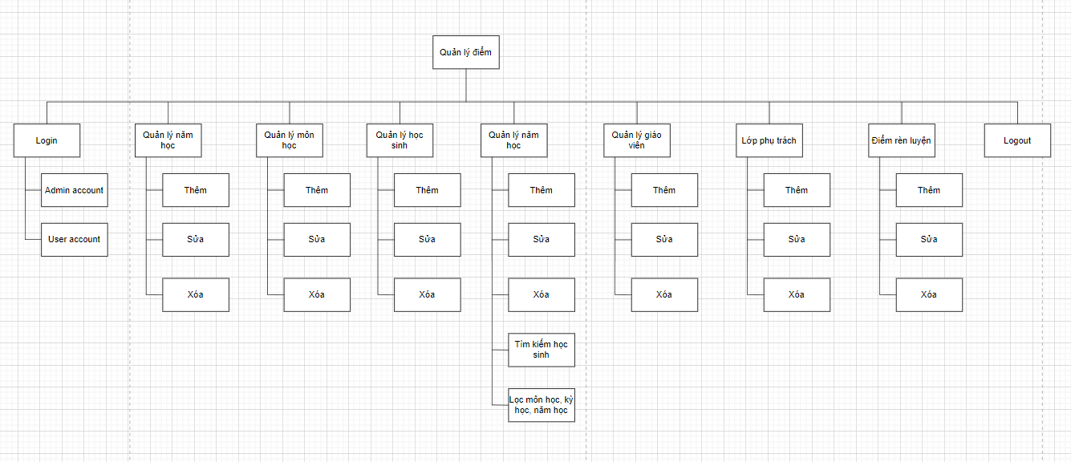

# **III. Thiết kế hệ thống**

1. Giao diện đăng nhập

* Dùng session cho phần đăng nhập
* Nếu kiểm tra người dùng đăng nhập bằng tài khoản Admin thì sẽ được đưa vào trang Admin, tài khoản giáo viên thì sẽ vào trang User. Nhập sai mật khẩu thì không đăng nhập được vào trang Web
* Có hàm Authentication kiểm tra nếu người dùng chưa đăng nhập thì sẽ không vào được các trang quản trị phía sau
* Khi đăng xuất thì sẽ xóa session đang dùng và sẽ chuyển hướng về trang login

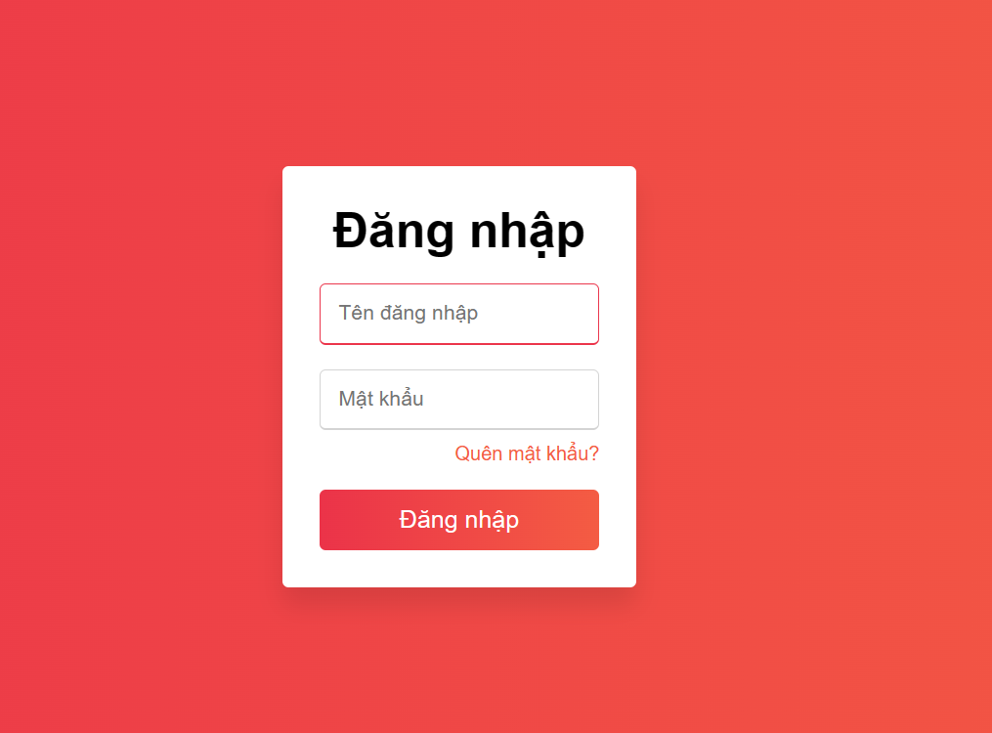

* Admin đăng nhập vào hệ thống bằng tài khoản admin sẽ có quyền xem, sửa, xóa hoặc thêm tất cả các dữ liệu trong trang quản lý.

Sau đây là giao diện admin:

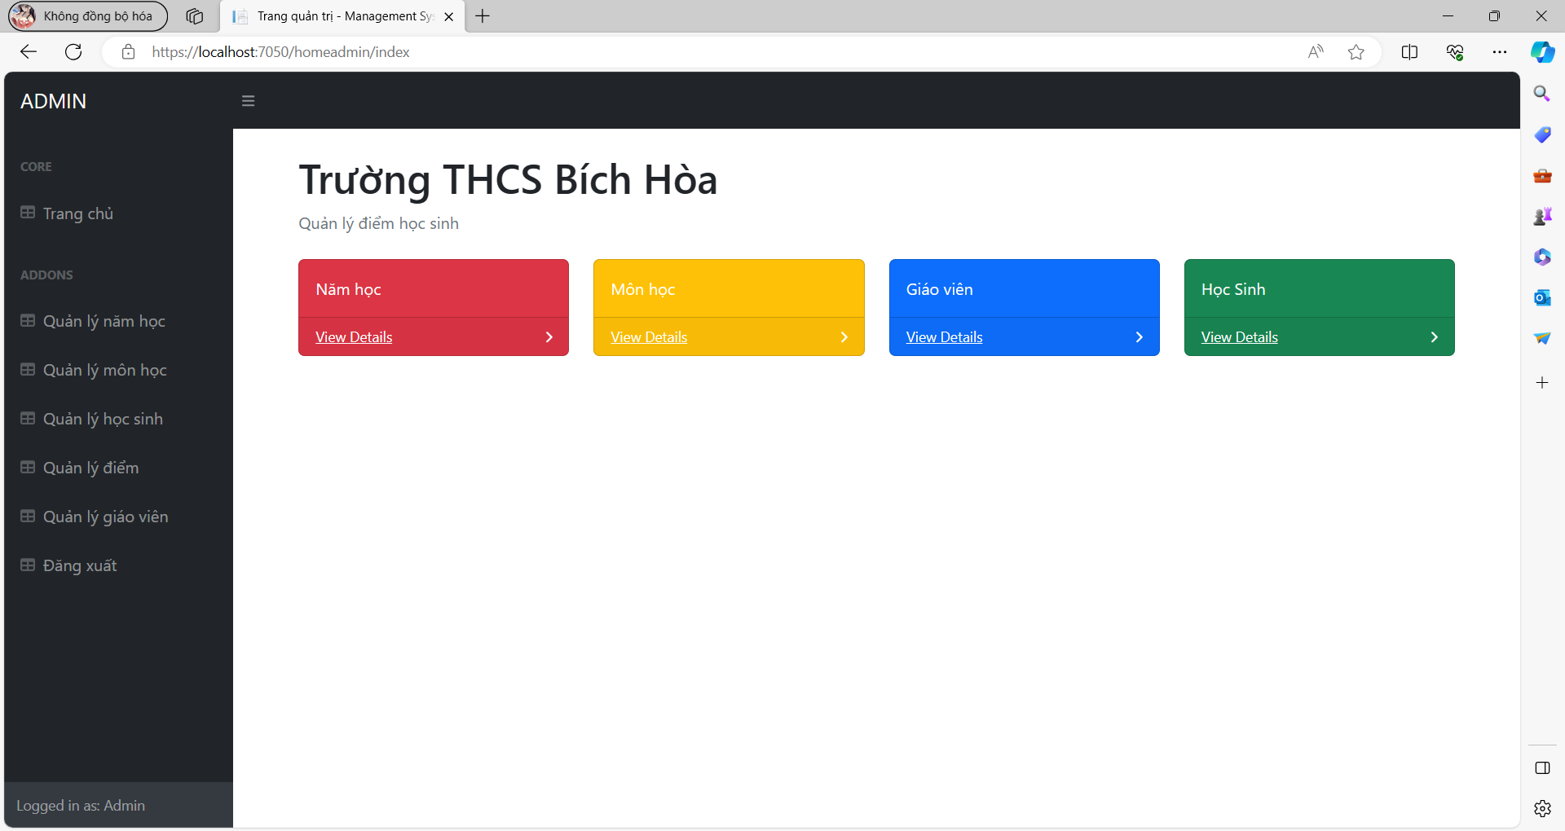

Trang chủ là nơi hiển thị các chức năng của hệ thống

a. Giao diện quản lý học sinh

Admin có thể thêm, chỉnh sửa hoặc xóa một học sinh của nhà trường

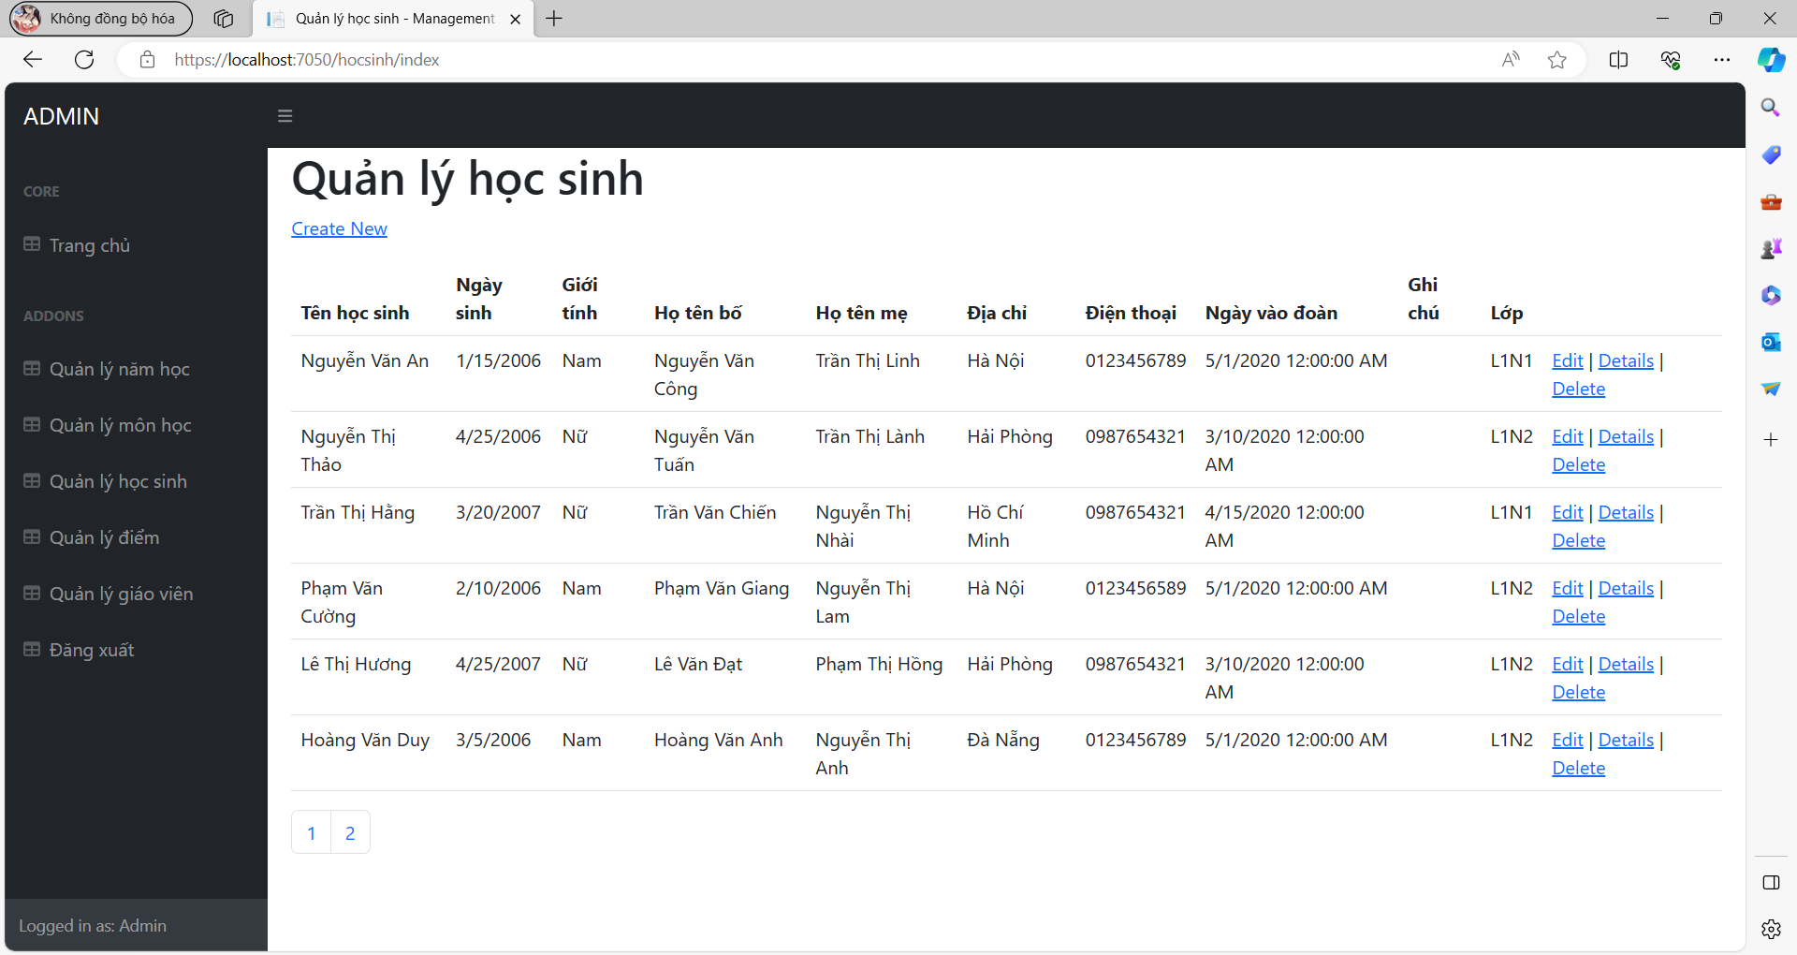

b. Giao diện quản lý năm học

Admin có thể thêm, chỉnh sửa hoặc xóa một năm học

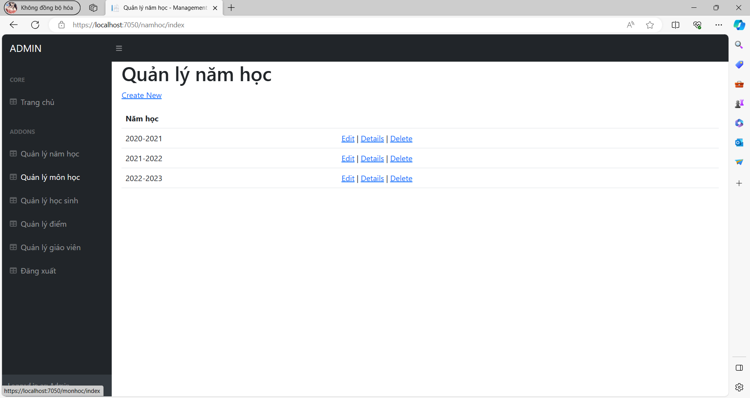

c. Giao diện quản lý môn học

Admin có thể thêm, chỉnh sửa hoặc xóa một môn học

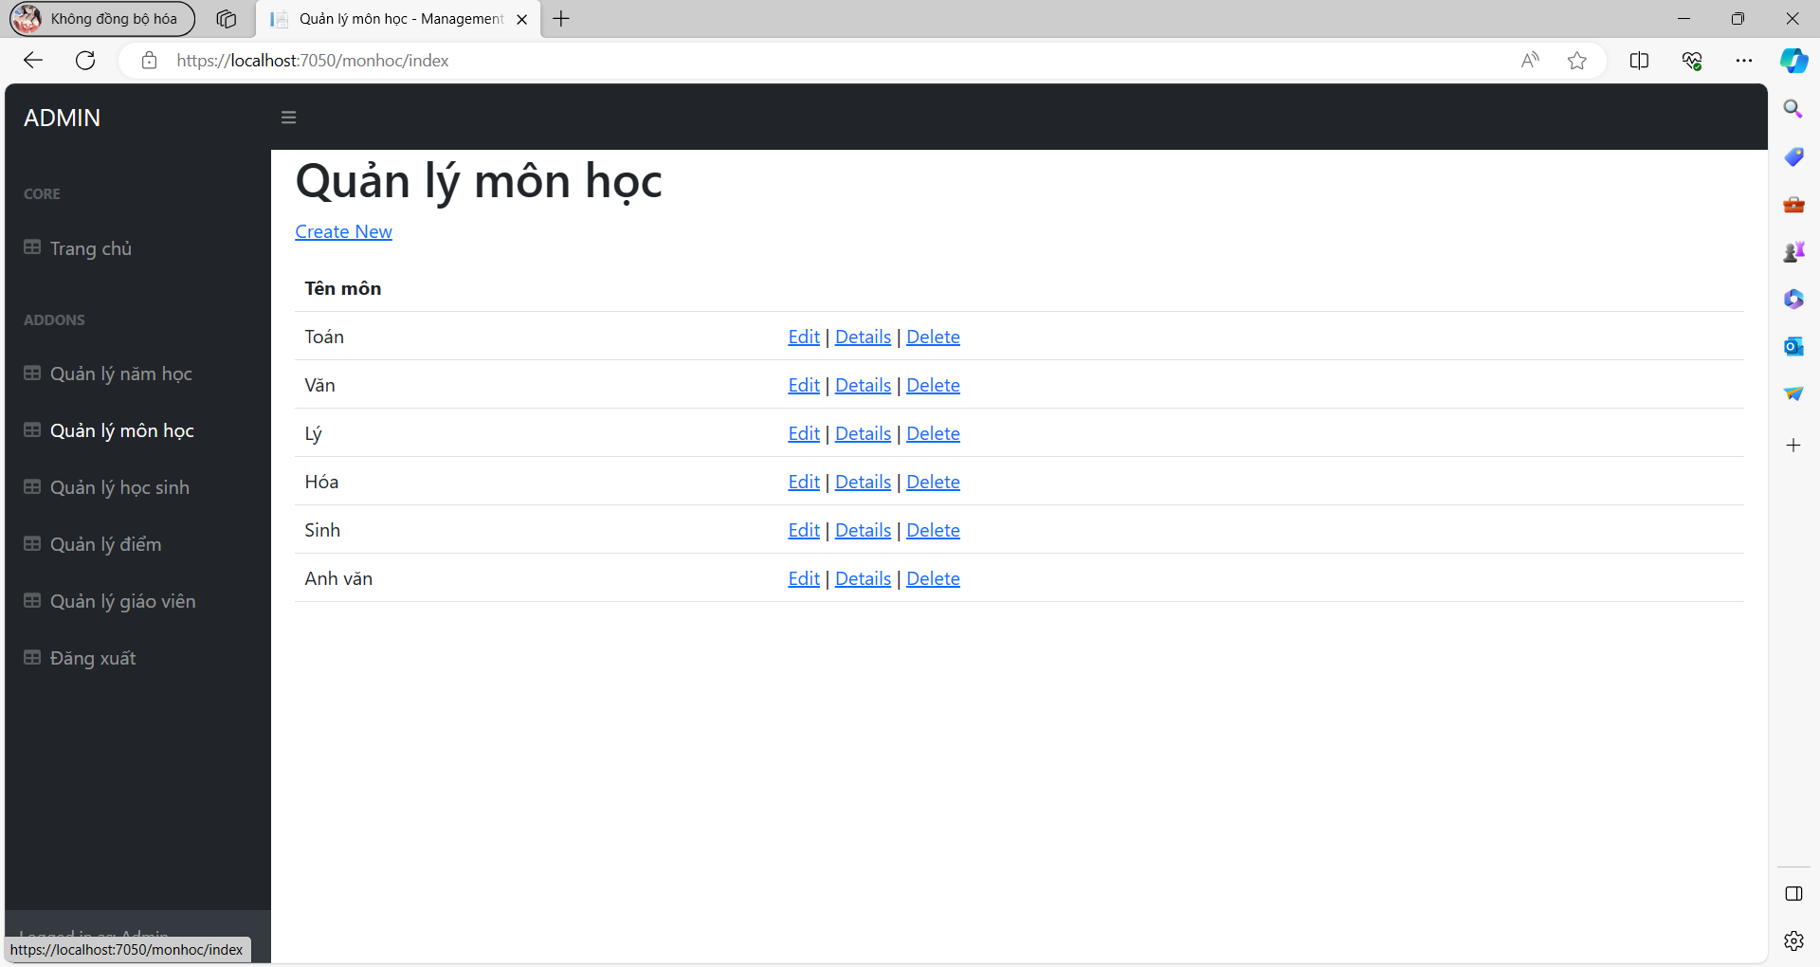

d. Giao diện quản lý giáo viên

Admin có thể thêm, chỉnh sửa hoặc xóa một giáo viên của nhà trường

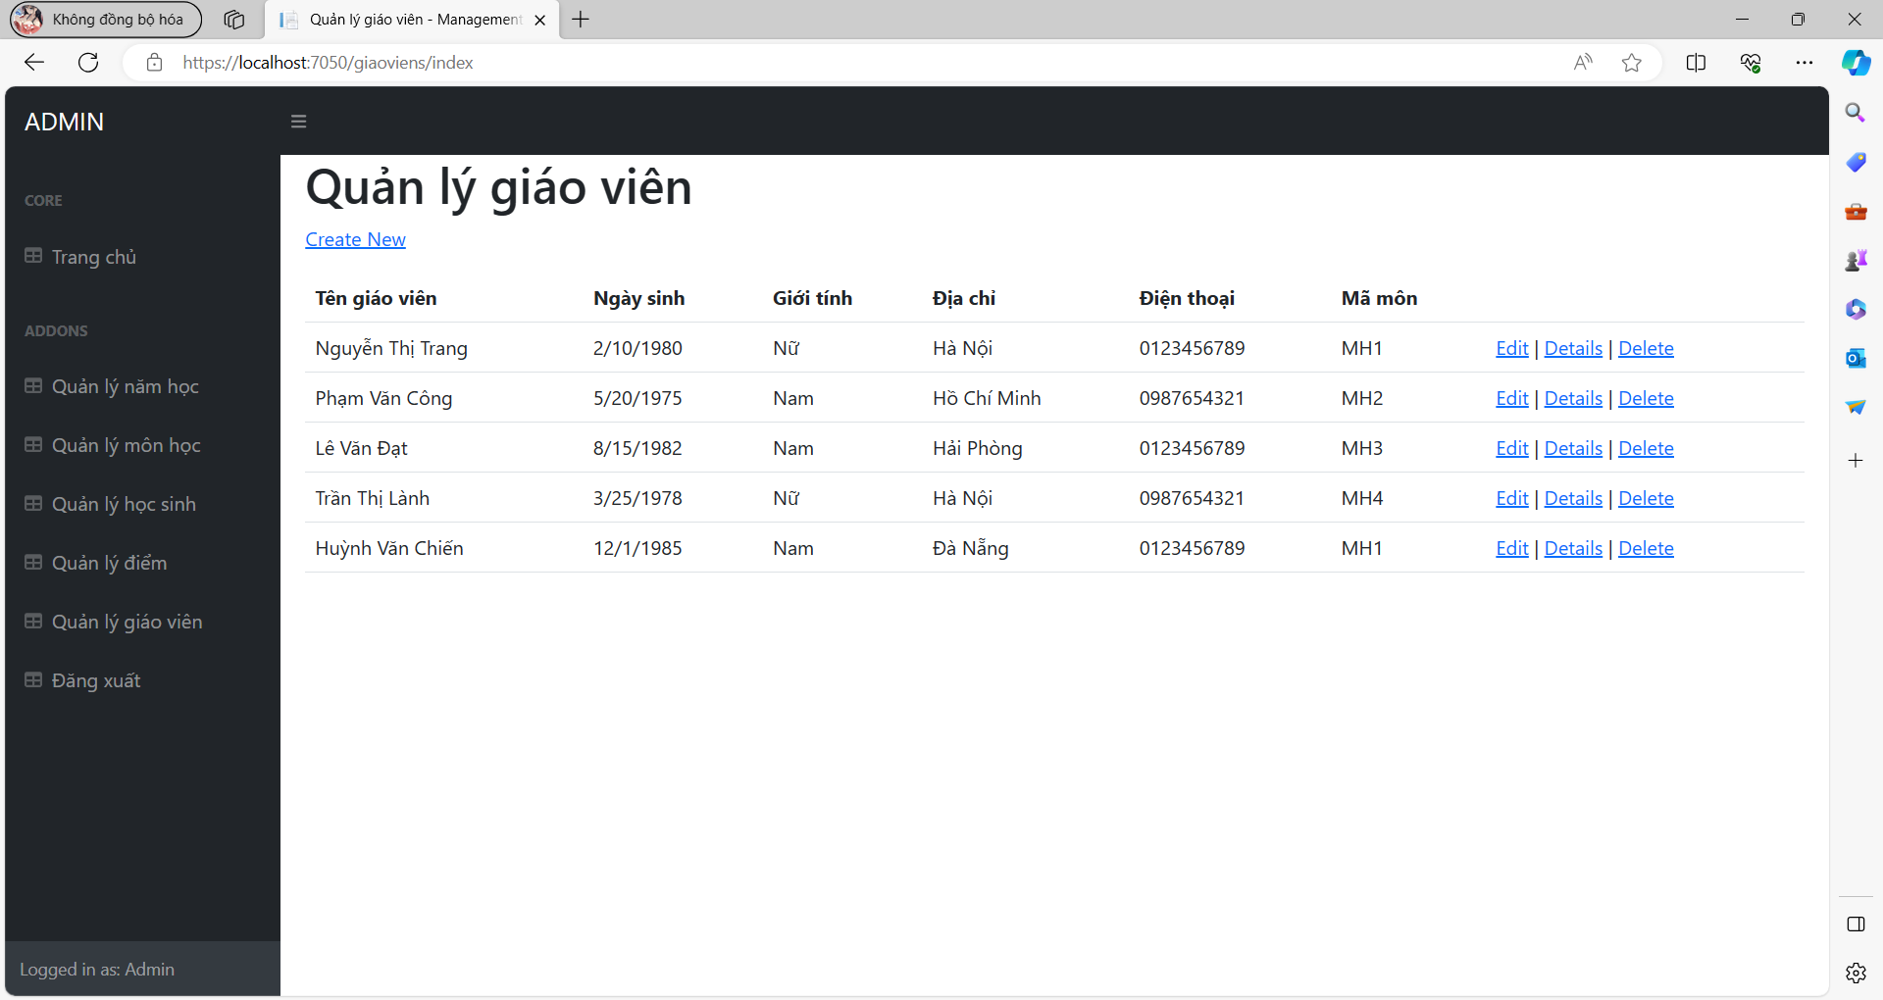e. Giao diện quản lý điểm

Admin có thể chỉnh sửa điểm của học sinh

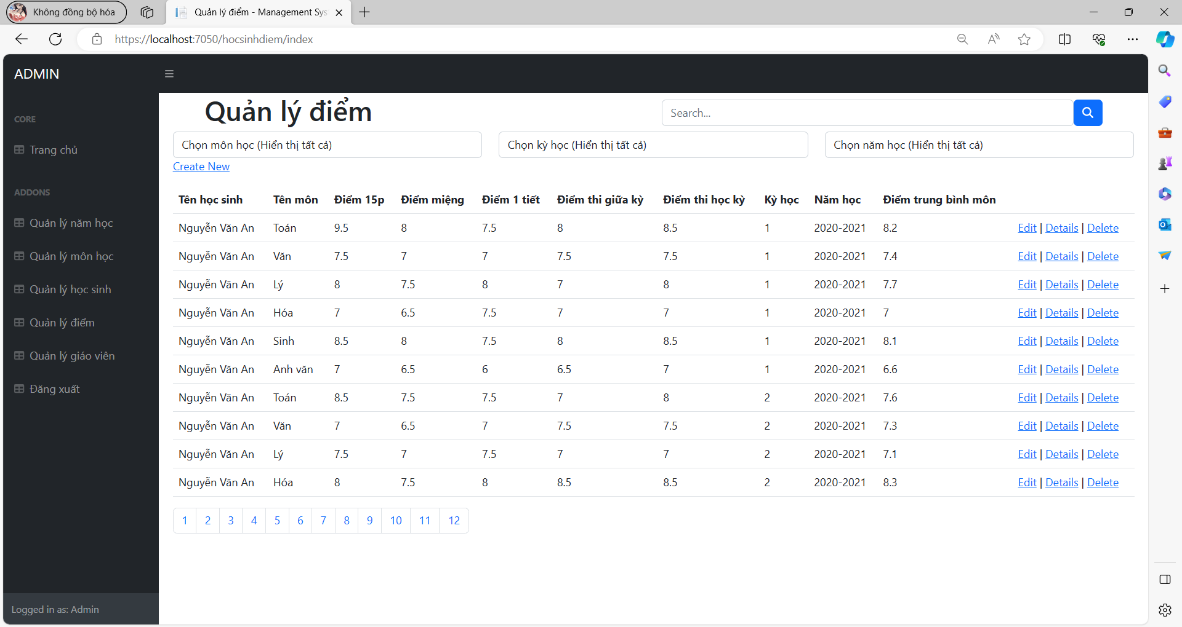

* Khi giáo viên của trường đăng nhập hệ thống bằng tài khoản và mật khẩu cá nhân thì giao diện của phần mềm sẽ được hiển thị như sau:

Giáo viên sau khi đăng nhập vào hệ thống có thể quản lý những học sinh thuộc lớp mình chủ nhiệm.

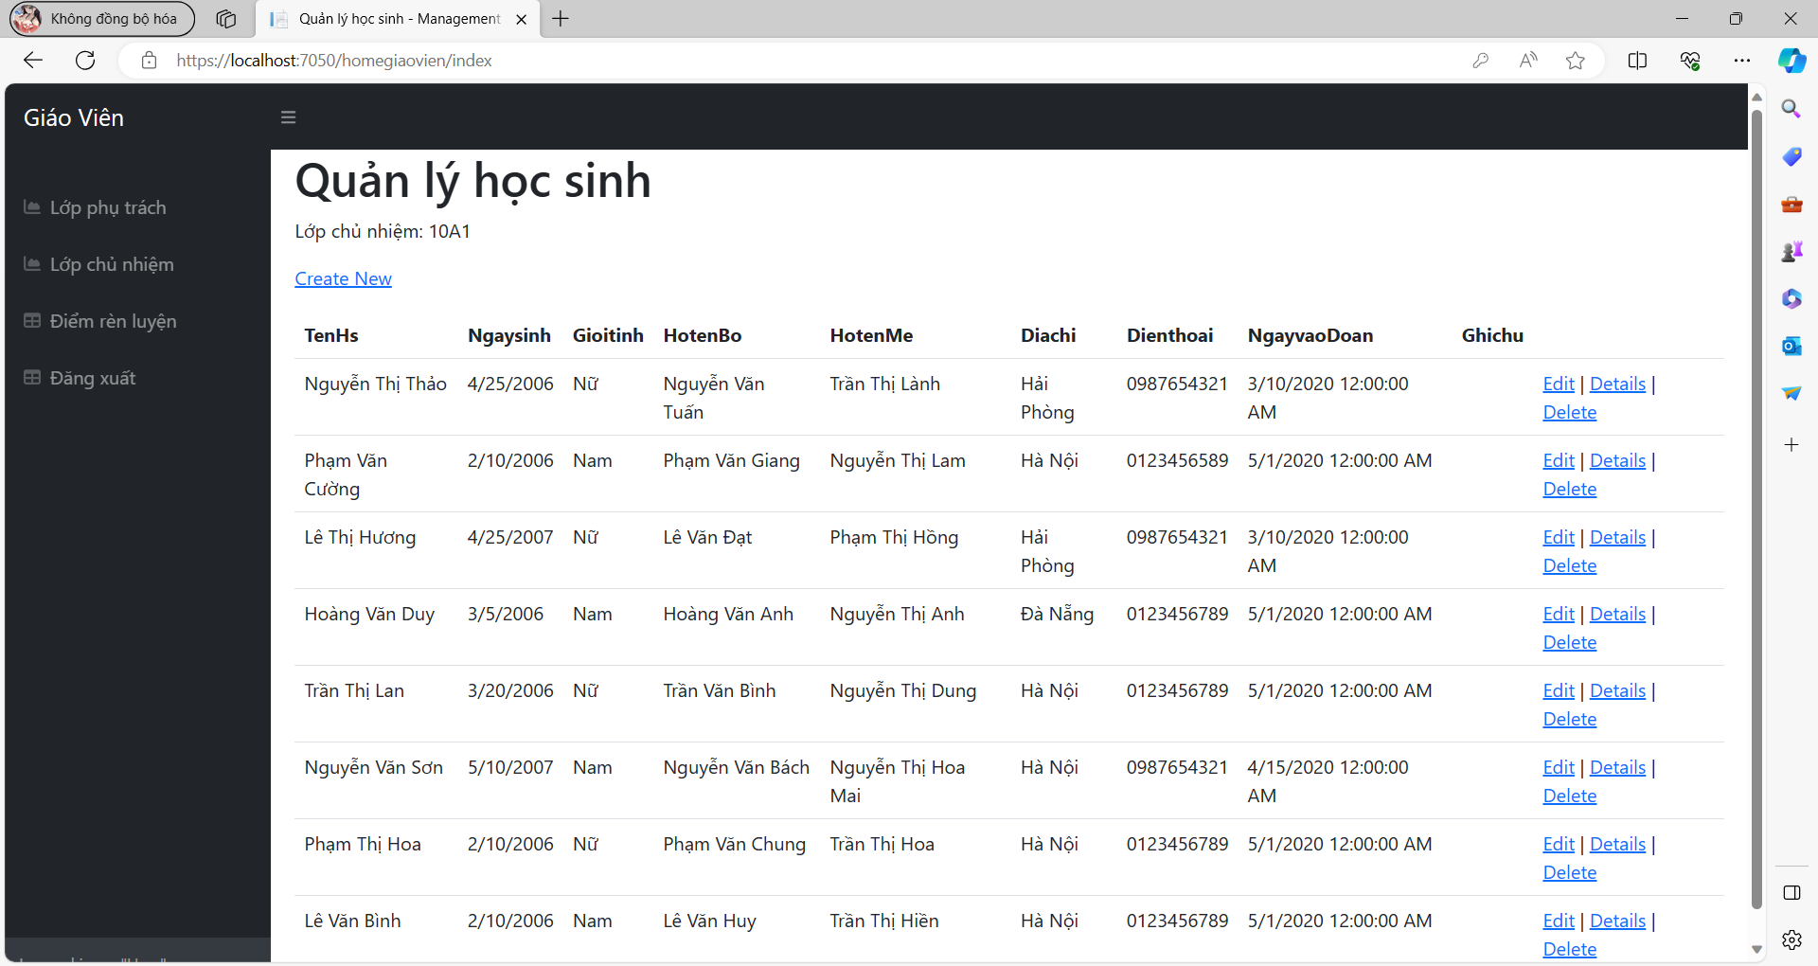

Trang chủ của giáo viên

g. Giao diện quản lý điểm của giáo viên

Sau khi đăng nhập giáo viên đó có thể quản lý điểm các môn học của những học sinh

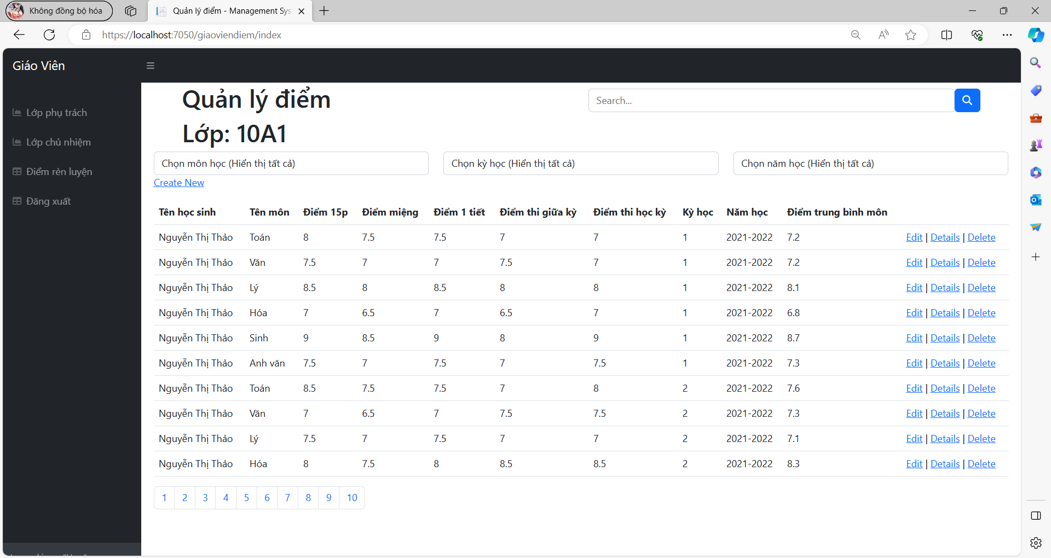

# **IV. Kiểm thử hệ thống**

## 1. Paging

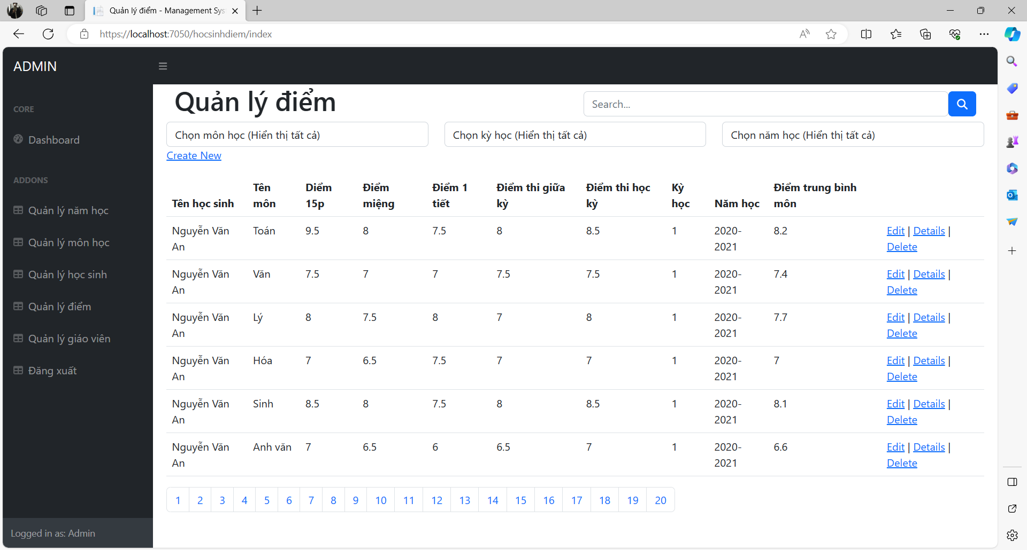

## 2. Validate và anotation

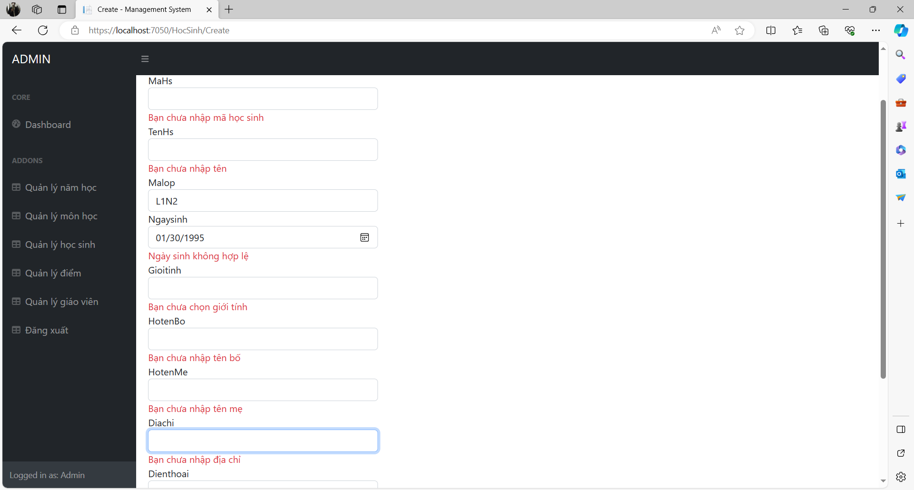

## 3. Lọc và tìm kiếm

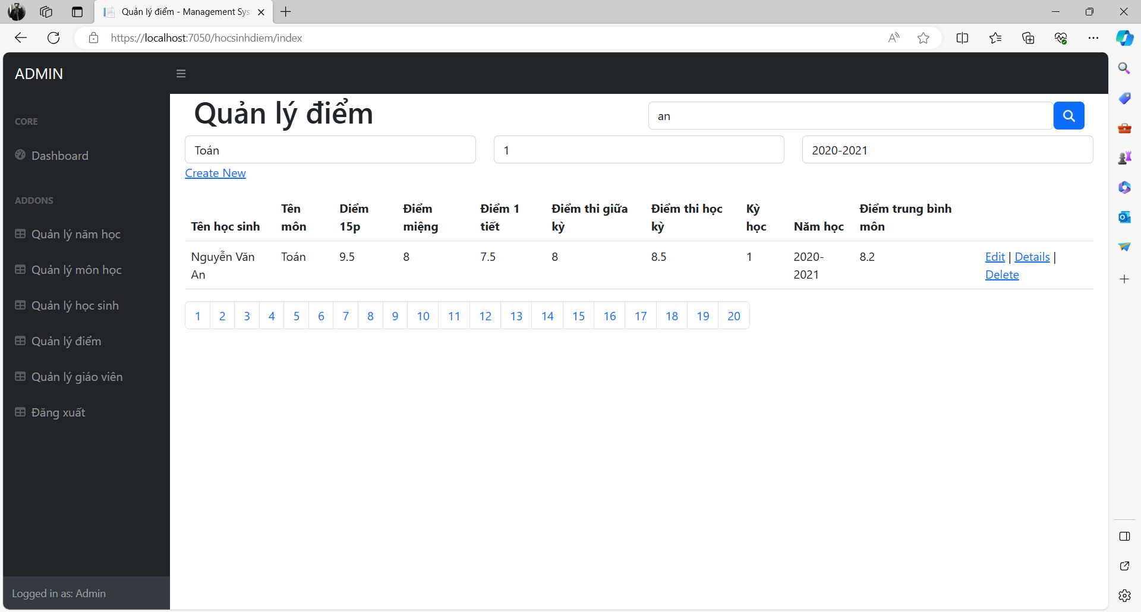

## 4. CRUD

* Mỗi phần quản lý đều có các chức năng CRUD
* Dữ liệu thay đổi sẽ cập nhật vào cơ sở dữ liệu

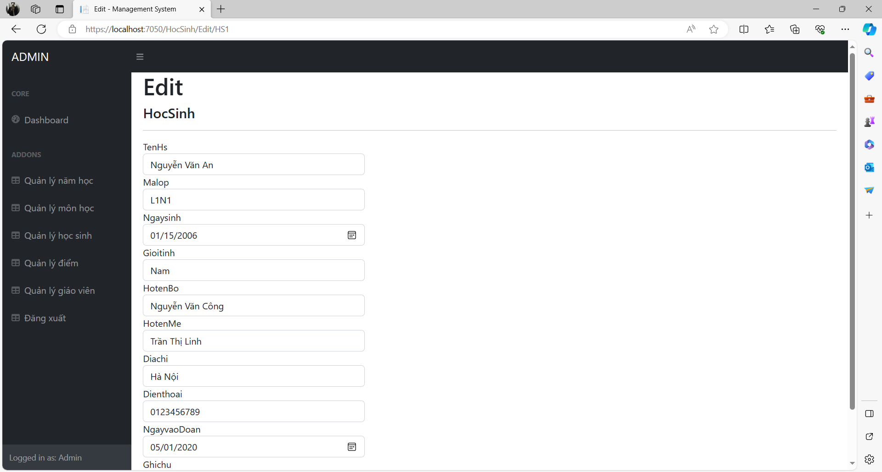

## 5. Đăng nhập, đăng xuất

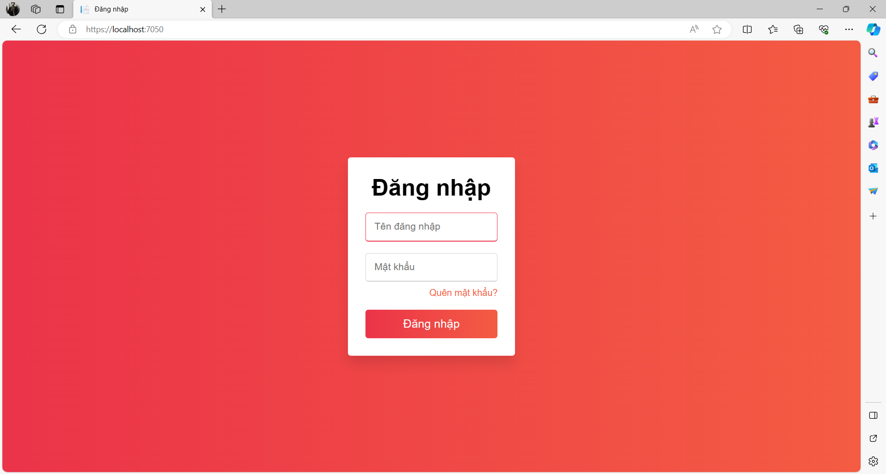

# **V.Kết luận**

## **1. Kết luận**

Kết thúc bài tập lớn này, chúng em đã vận dụng được những kiến thức cơ bản mình đã học được trong thời gian qua. Chúng em đã vận dụng được các cách lập trình cơ bản của môn lập trình Win(C#) vào thiết kế Webform trên môi trường ASP.NET MVC, như webform đăng nhập, phân quyền, phân trang sử dụng ngôn ngữ html để bố trí hình ảnh, slider, sidebar…Và một số kiến thức em tự học được trong quá trình tìm kiếm để làm đồ án.

Tuy vậy, do thời gian làm bài tập lớn và kiến thức của chúng em còn hạn chế nên website vẫn chưa được hoàn thiện. Mặc dù đã rất cố gắng và đầu tư rất nhiều, với kiến thức nền tảng đã được học ở trường, và những kiến thức tự học hỏi được trên Internet trong quá trình làm bài tập lớn, chúng em đã hoàn thành được đề tài “Xây dựng Hệ thống Quản lý điểm học sinh” nhưng do thời gian và kiến thức có hạn nên đề tài của chúng em không tránh khỏi được những thiếu sót. Chúng em rất mong nhận được sự thông cảm và góp ý của Thầy để chương trình ngày càng hoàn thiện hơn.

## **2. Bảng phân công theo nhóm**

|  |  |  |  |
| --- | --- | --- | --- |
| STT | Tên công việc | Sinh viên | Mã SV |
| 1 | Tạo các chức năng CRUD, Paging, Ajax, thiết kế database | Nguyễn Tất Hùng  (Nhóm trưởng) | 211242244 |
| 2 | Tạo các chức năng Login, Validation và Annotation, tạo Layout | Trần Văn Đạt | 211214176 |
| 3 | Tạo, tùy chỉnh giao diện, làm báo cáo, thiết kế database | Trương Thái Dương | 211240742 |

## **3. Các tài liệu tham khảo**

# **VI. Kết quả**